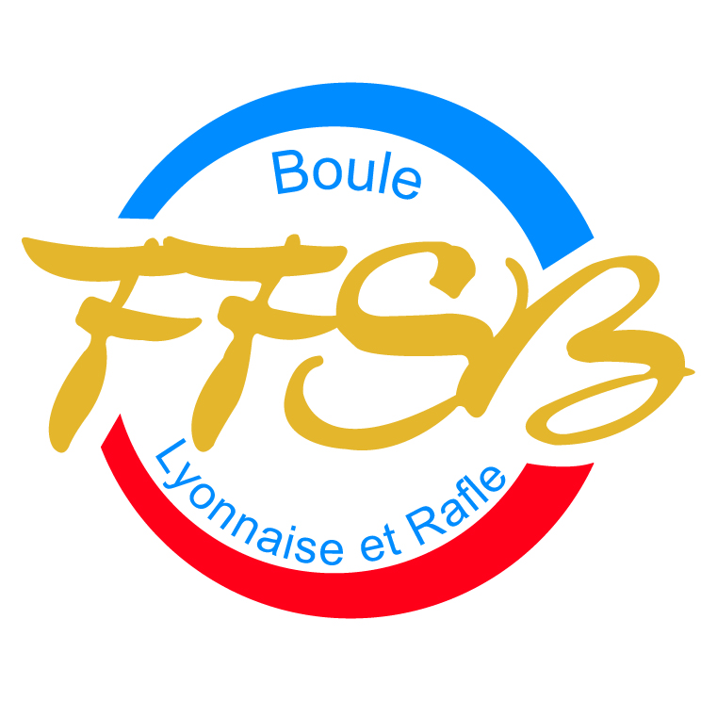
FÉDÉRATION FRANÇAISE DU SPORT BOULES

A retourner à F.F.S.B. – 63 Rue Anatole France – 69100 VILLEURBANNE
 : 04.78.52.96.55 -  : 04 78 52 50 93 – E-mail : dtn@ffsb.fr

COMITE SPORTIF :

Madame, Monsieur : …………………………………………………………………………………………………………………………………………………………....

Adresse : ______________________________________________________________________

__________________________________________Tél. portable : _____________________

participera ne participera pas
A
L’EXAMEN D’ARBITRE NATIONAL
Qui aura lieu au BOULODROME DE DARDILLY
Place de la Porte de Lyon – 69570 DARDILLY
Le SAMEDI 10 (après-midi) et DIMANCHE 11/09/2016 (matin)

Souhaite une réservation de chambre pour la nuit du 10 au 11/09/2016.

A …………………………………………………..……………………………………… le ……………………………..………………………………………………………
(Signature)

P.S.
- Merci de renvoyer votre B.R.
(réponse par tout moyen à votre convenance).

- Vous répondez aux critères cités dans le courrier :
  - retourner votre fiche d’inscription comme demandé.
Merci de bien vouloir renvoyer vos documents au secrétariat : Myriam, dtn@ffsb.fr, date limite de retour : 24 juillet 2016

Une fois ces deux documents dûment remplis, signés et retournés à la F.F.S.B., votre candidature sera officiellement enregistrée.

